
GVHD: TS.VÕ MINH HUÂN
LỚP HỌC PHẦN: 251AICL413164_01
MÔN HỌC: TT THIẾT KẾ VI MẠCH TÍCH HỢP TƯƠNG TỰ
SVTH:
Bùi Thị Thu Thúy 23161338
Lê Văn Hậu 23161257
BÁO CÁO THỰC TẬP
VẼ LAYOUT FULL_ADDER

TRƯỜNG ĐẠI HỌC SƯ PHẠM KỸ THUẬT
THÀNH PHỐ HỒ CHÍ MINH
KHOA: ĐIỆN – ĐIỆN TỬ
bb&aa

TP. Hồ Chí Minh, ngày 12 tháng 12 năm 2025
VẼ LAYOUT FULL_ADDER
1. Mạch Schematic
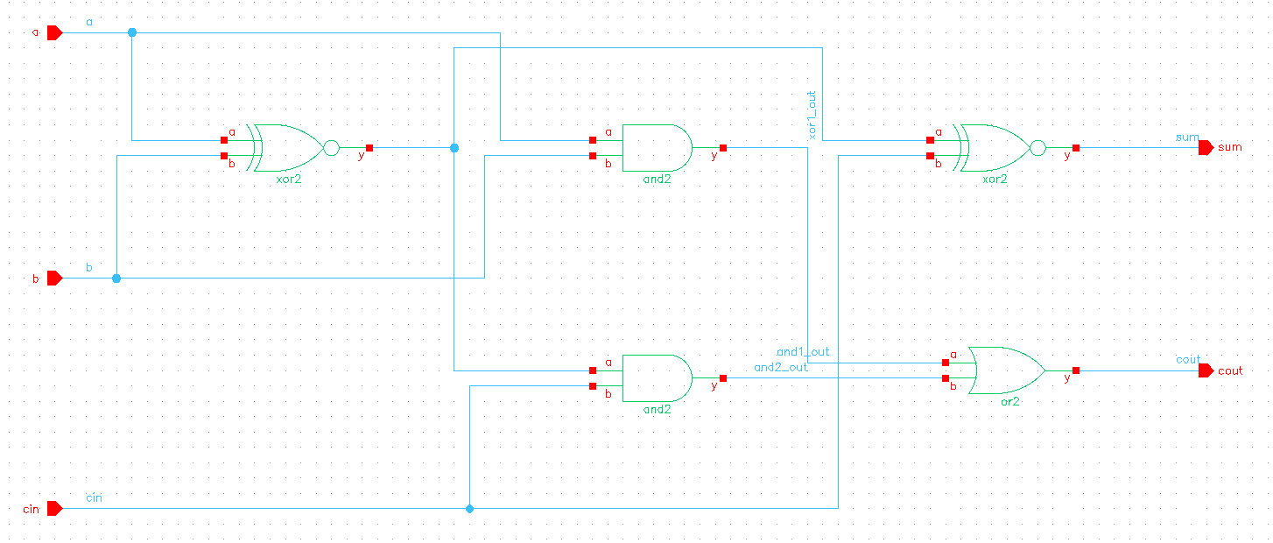
2. Layout
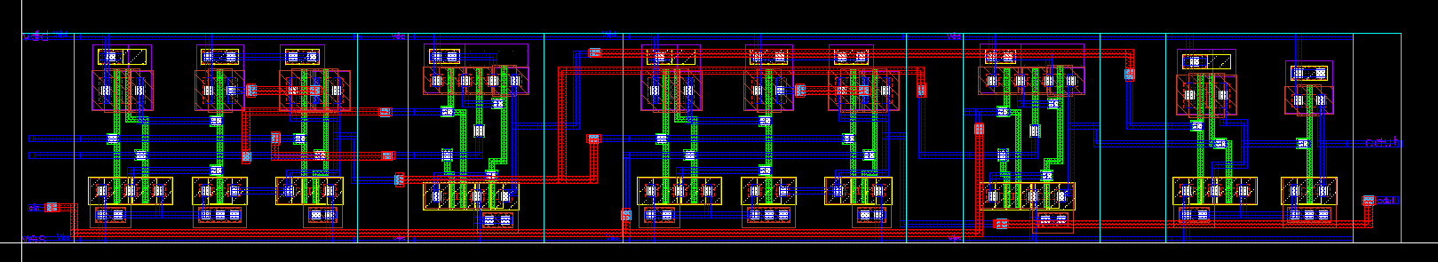

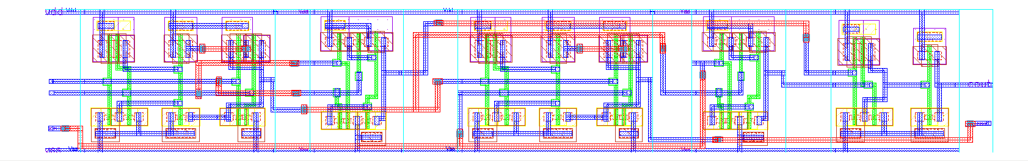

3. Kiểm tra DRC
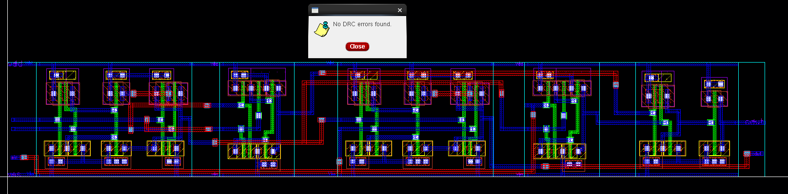

4. Kiểm tra LVS

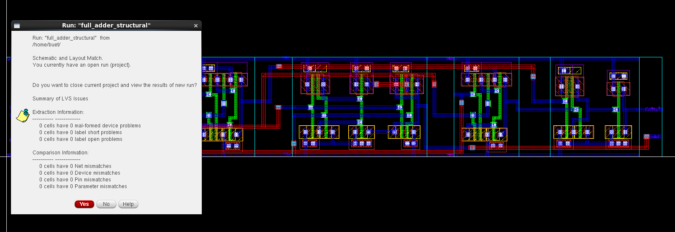
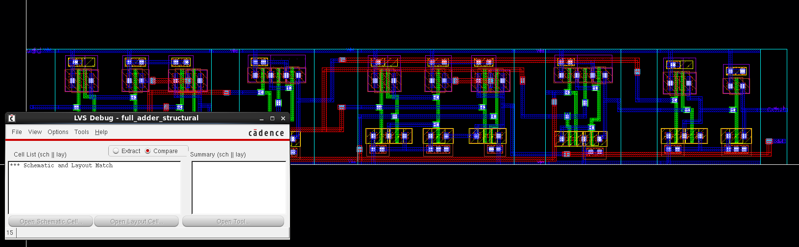
5. Tạo Extracted View ( Run RCX )
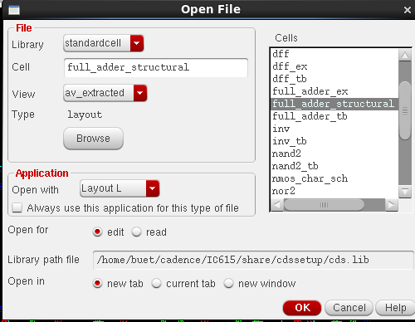
*View av_extratced
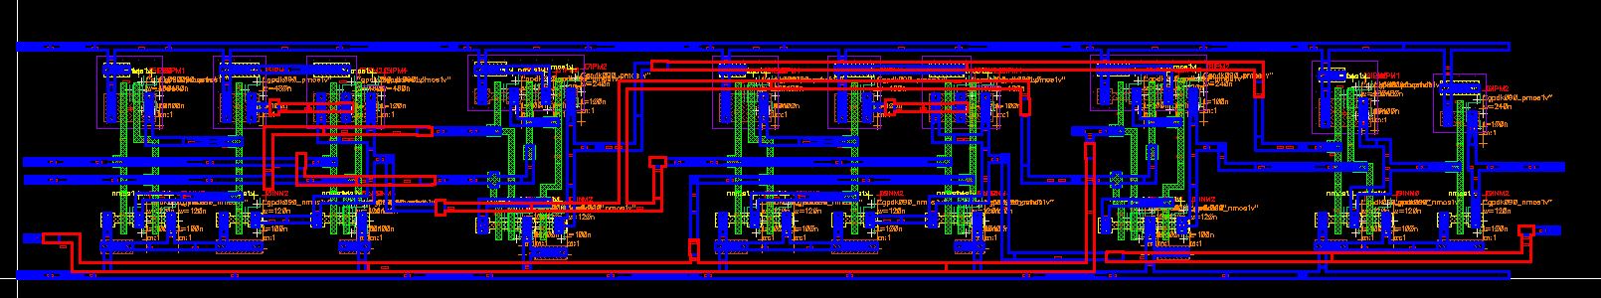

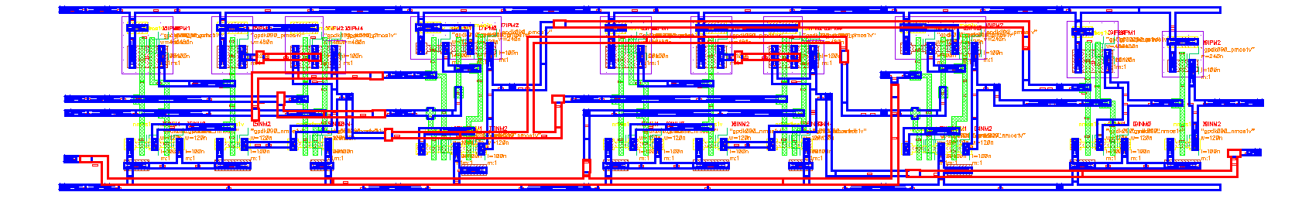

6. Dạng sóng sau khi mô phỏng:
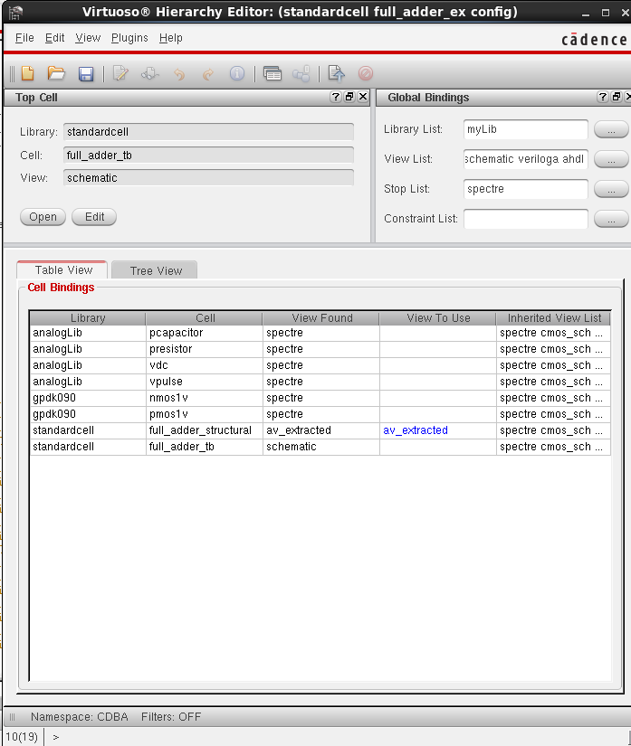
*Mạch testbench cổng FULL_ADDER :
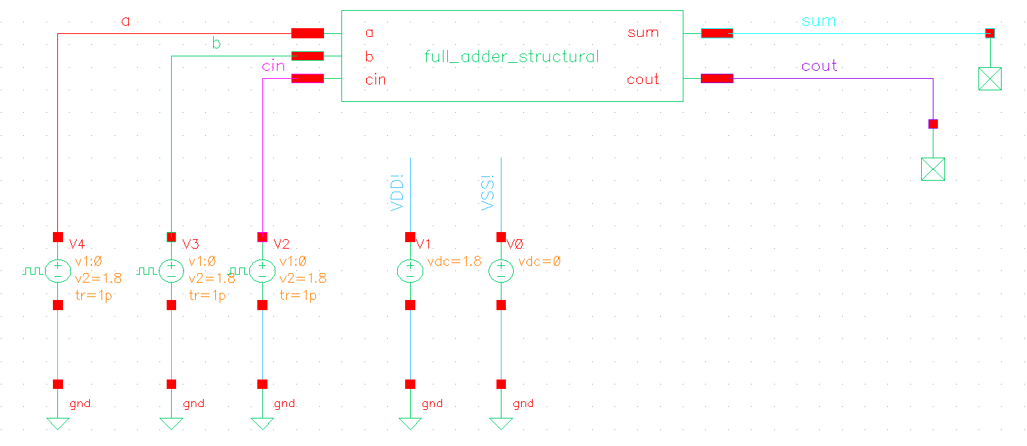

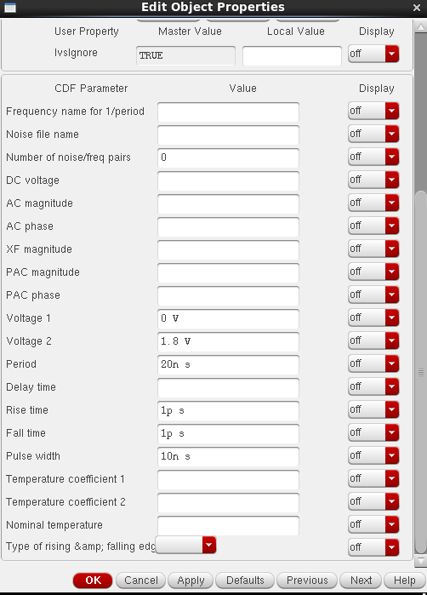
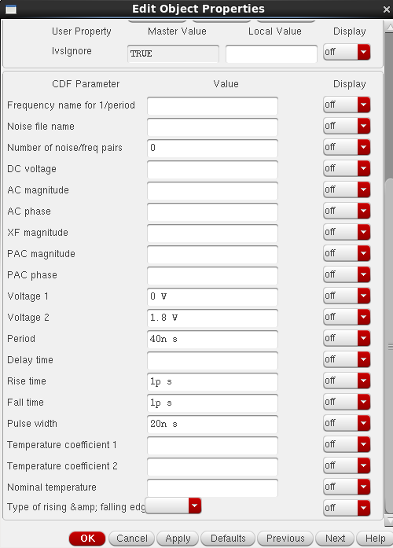
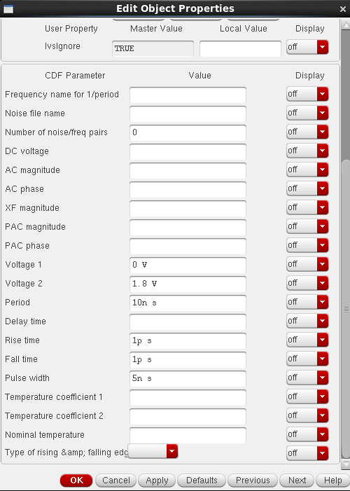

*Dạng sóng mô phỏng:
Schematic
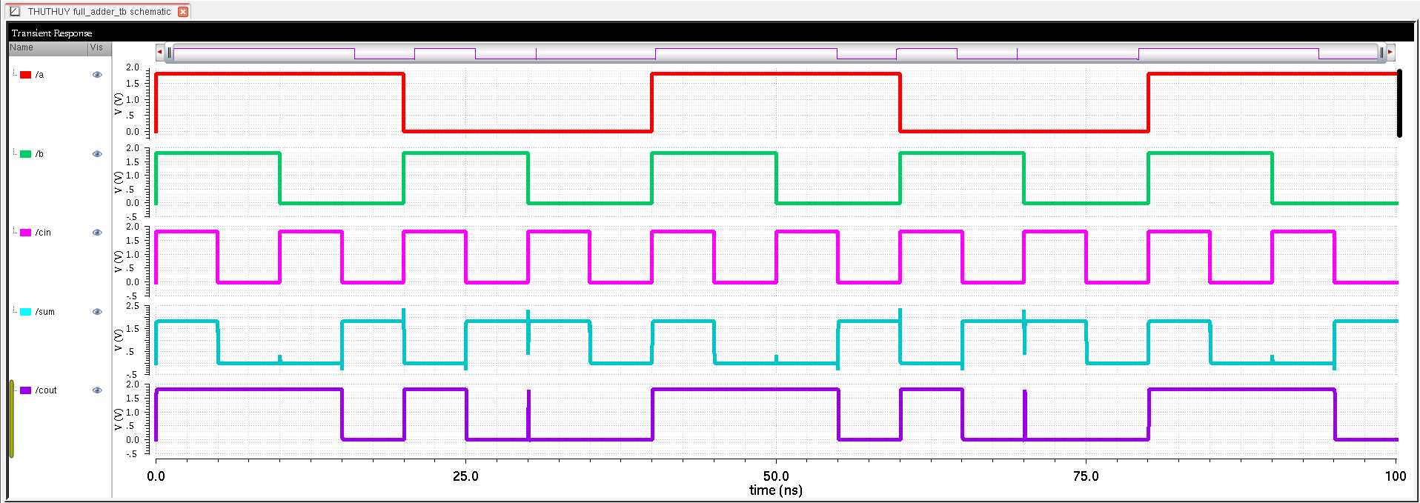
Extracted
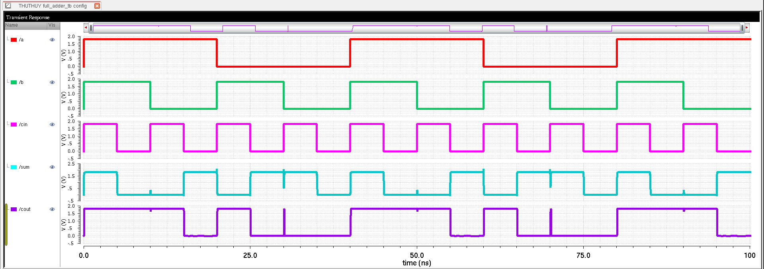

7. Đo độ trễ của mạch Full_adder:
a.Độ trễ A/B so với Sum:
*Độ trễ lan truyền cạnh xuống : trễ khi đầu ra chuyển từ mức cao xuống mức thấp
Schematic
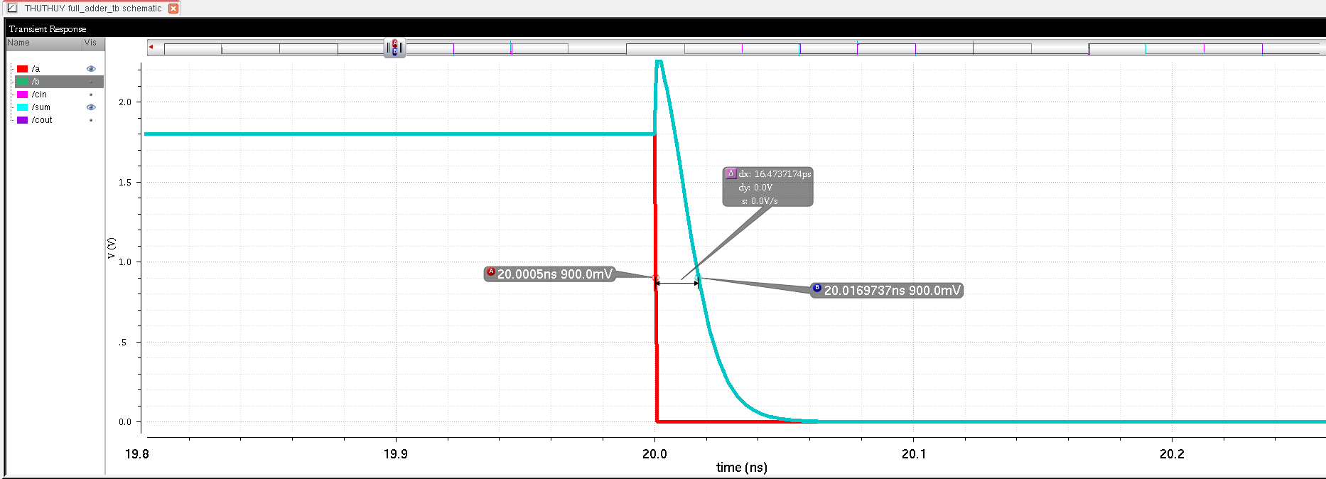
→ t_delay = 16.4737174 ps
Extracted
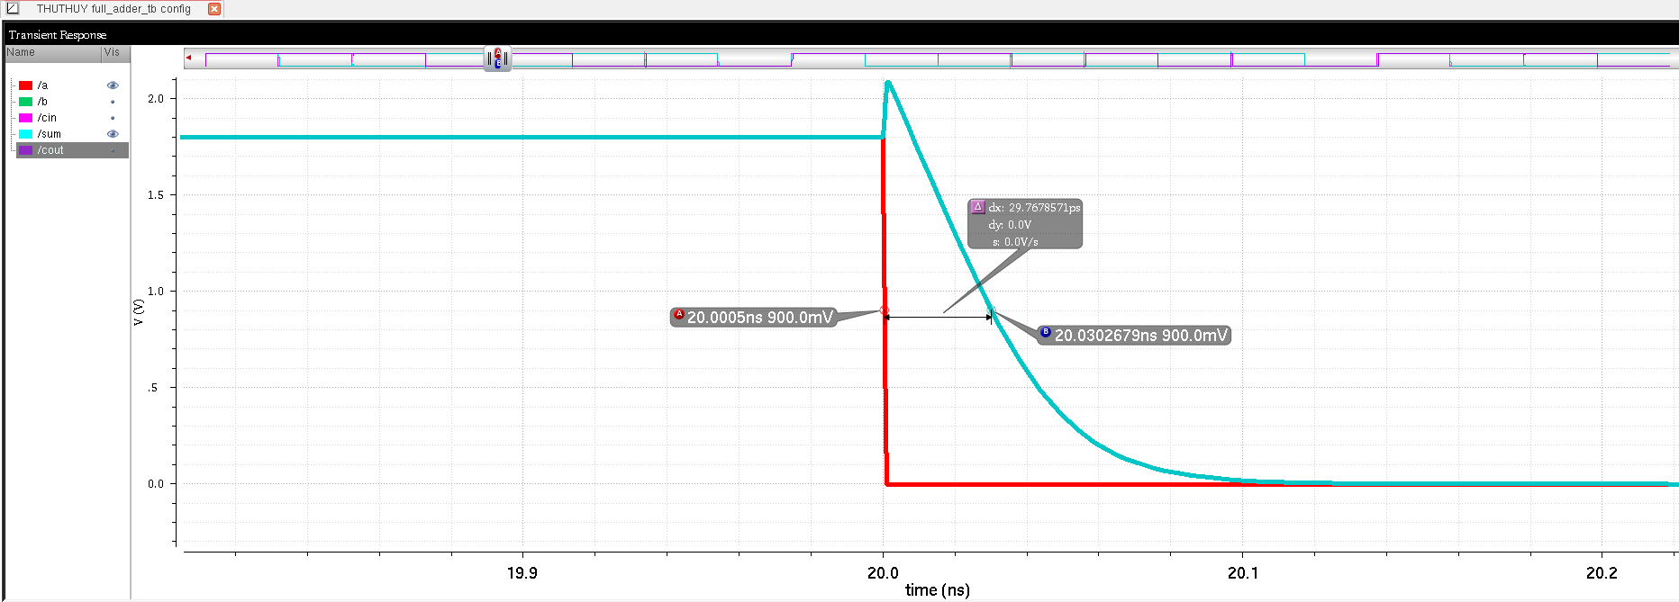
→ t_delay = 29.7678571 ps
*Độ trễ lan truyền cạnh lên: trễ khi đầu ra chuyển từ mức thấp lên mức cao
Extracted
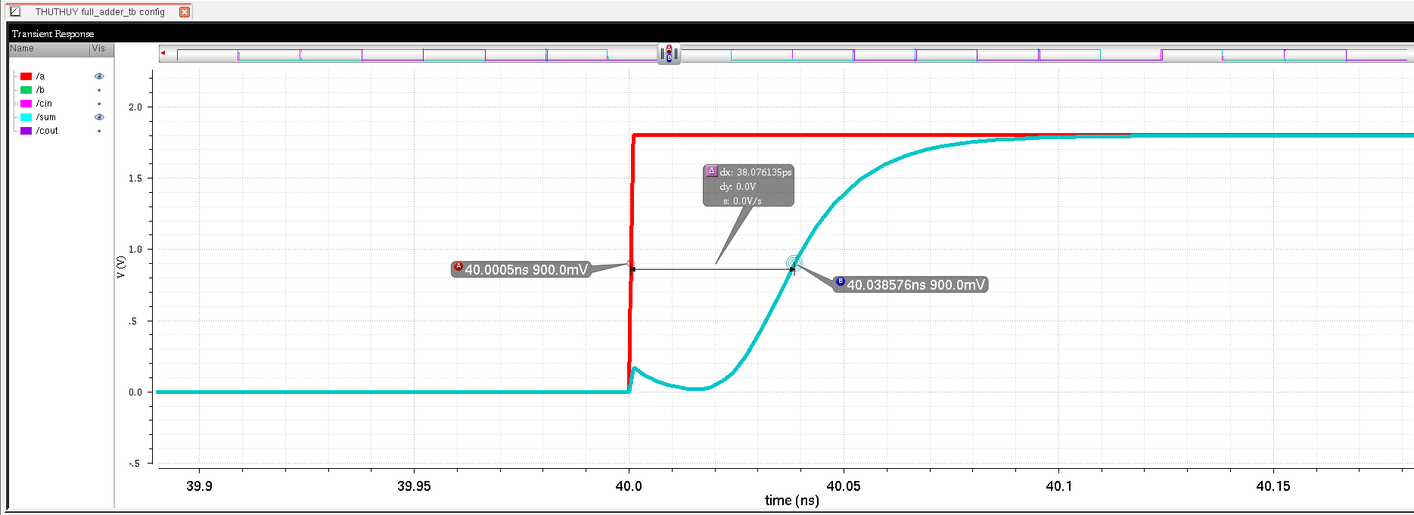
→ t_delay = 38.076135 ps
Schematic
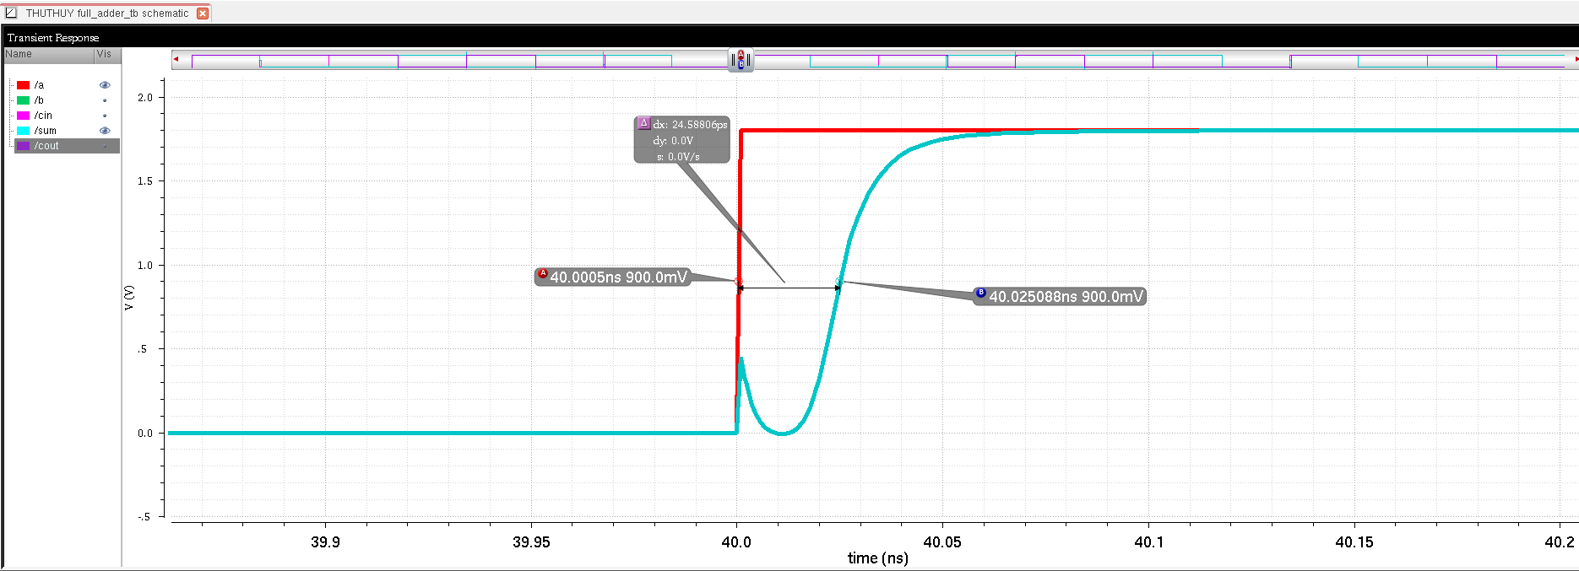
→ t_delay = 24.58806 ps
Bảng so sánh kết quả
Thông số | Extracted | Schematic
$$t_{pdr}$$ | 38.076135 ps | 24.58806 ps
$$t_{pdf}$$ | 29.7678571 ps | 16.4737174 ps
$$t_{pd}$$ | 33.92199605 ps | 20.5308887 ps

*Tính trễ chênh lệch:
${Δt=t}_{pd_extracted }− t_{pd_schematic }=$33.92199605 ps - 20.5308887 ps = 13.3910718 ps

b.Độ trễ A/B so với Cout:
*Độ trễ lan truyền cạnh xuống : trễ khi đầu ra chuyển từ mức cao xuống mức thấp
Extracted
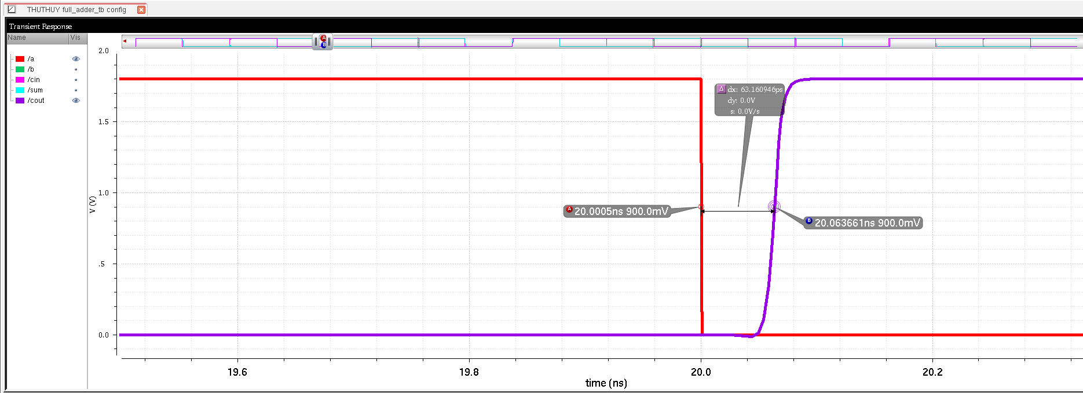
→ t_delay = 63.160946 ps
Schematic
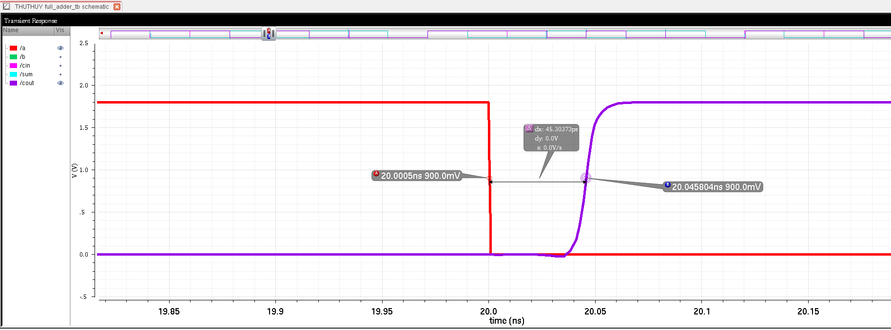
→ t_delay = 45.30373 ps
*Độ trễ lan truyền cạnh lên: trễ khi đầu ra chuyển từ mức thấp lên mức cao
Schematic
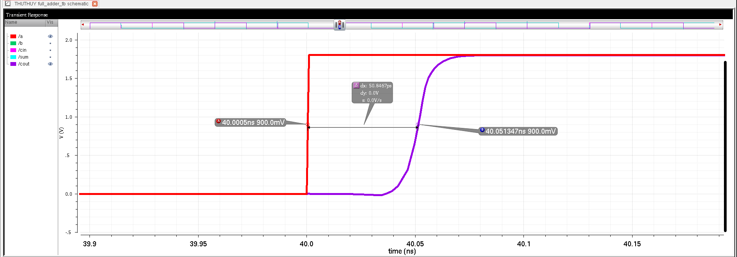
→ t_delay = 50.8467 ps
Extracted
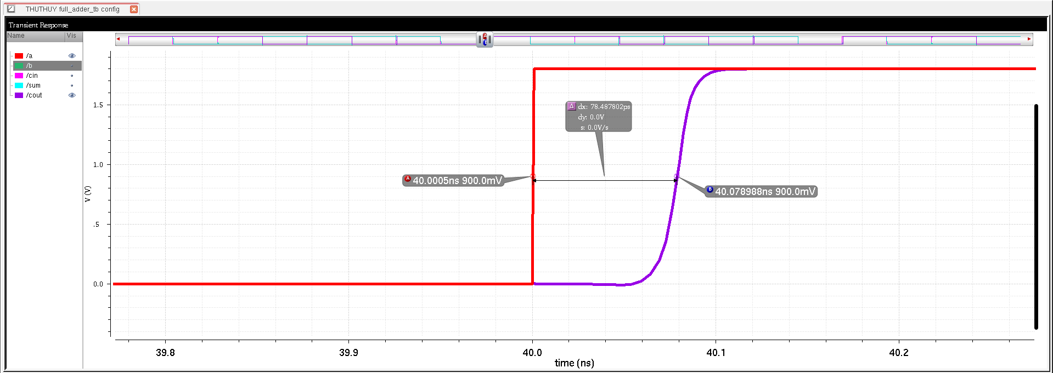
→ t_delay = 78.487802 ps
Bảng so sánh kết quả
Thông số | Extracted | Schematic
$$t_{pdr}$$ | 78.487802 ps | 50.8467 ps
$$t_{pdf}$$ | 63.160946 ps | 45.30373 ps
$$t_{pd}$$ | 70.824375 ps | 48.075215 ps

*Tính trễ chênh lệch:
${Δt=t}_{pd_extracted }− t_{pd_schematic }=$70.824375 ps - 48.075215 ps = 22.74916 ps

c.Độ trễ Cin so với Sum:
*Độ trễ lan truyền cạnh xuống : trễ khi đầu ra chuyển từ mức cao xuống mức thấp
Extracted
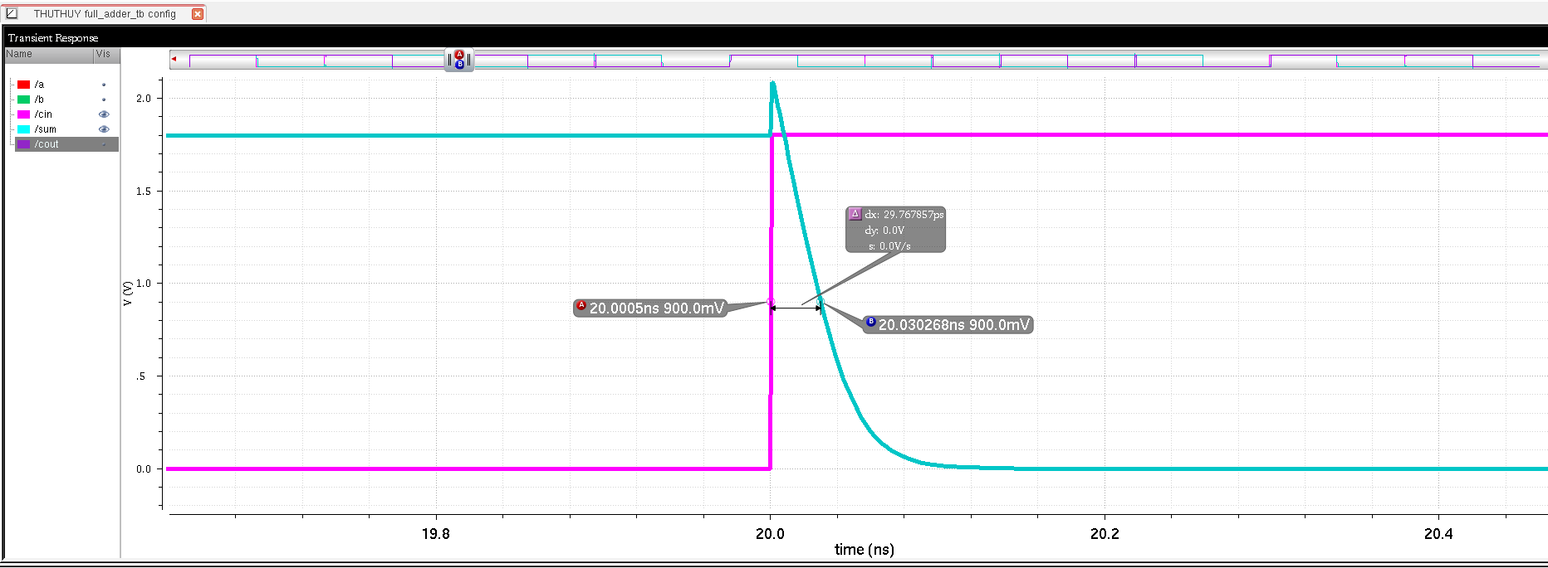
→ t_delay = 29.767857 ps
Schematic
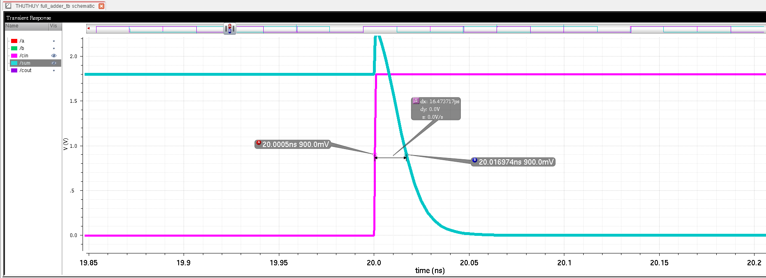
→ t_delay = 16.473717 ps
*Độ trễ lan truyền cạnh lên: trễ khi đầu ra chuyển từ mức thấp lên mức cao
Extracted
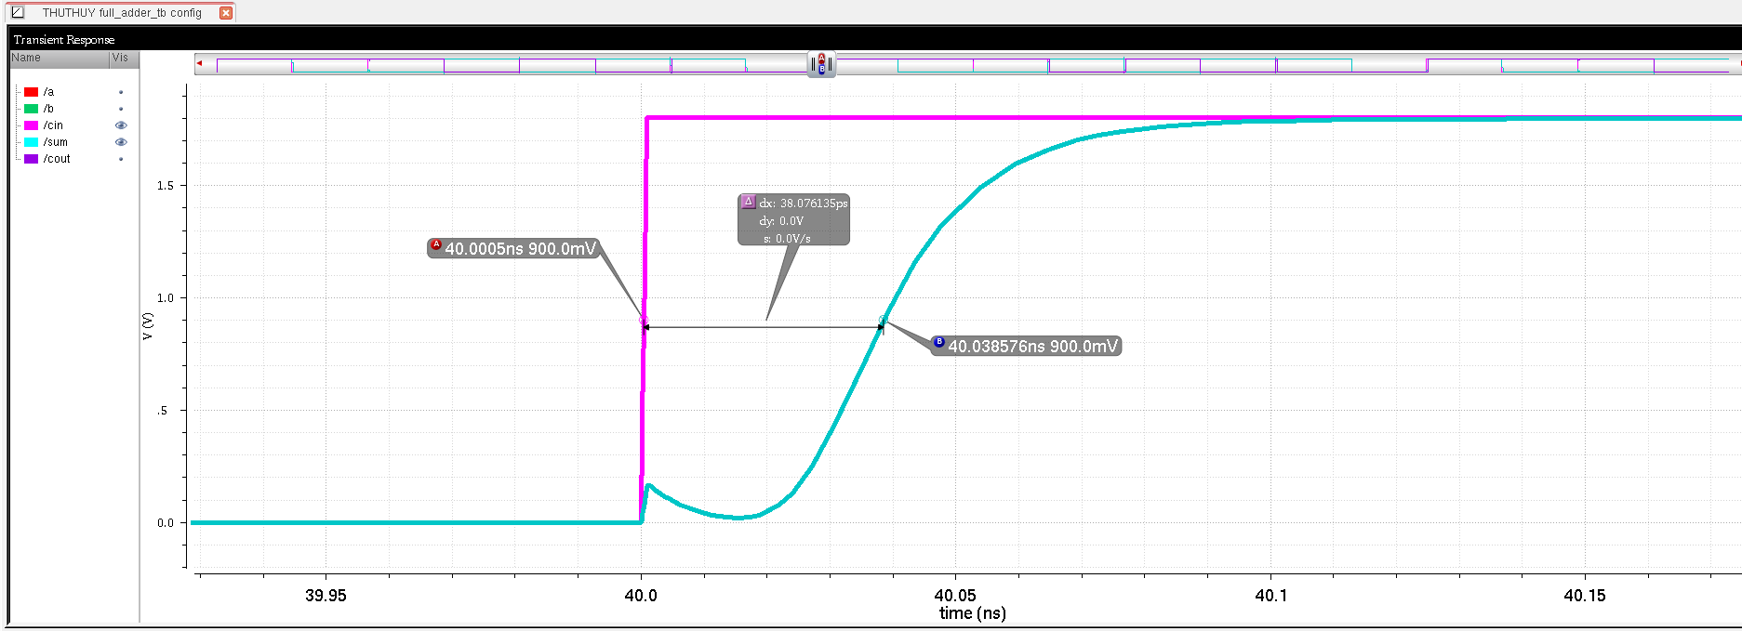
→ t_delay = 38.076135 ps
Schematic
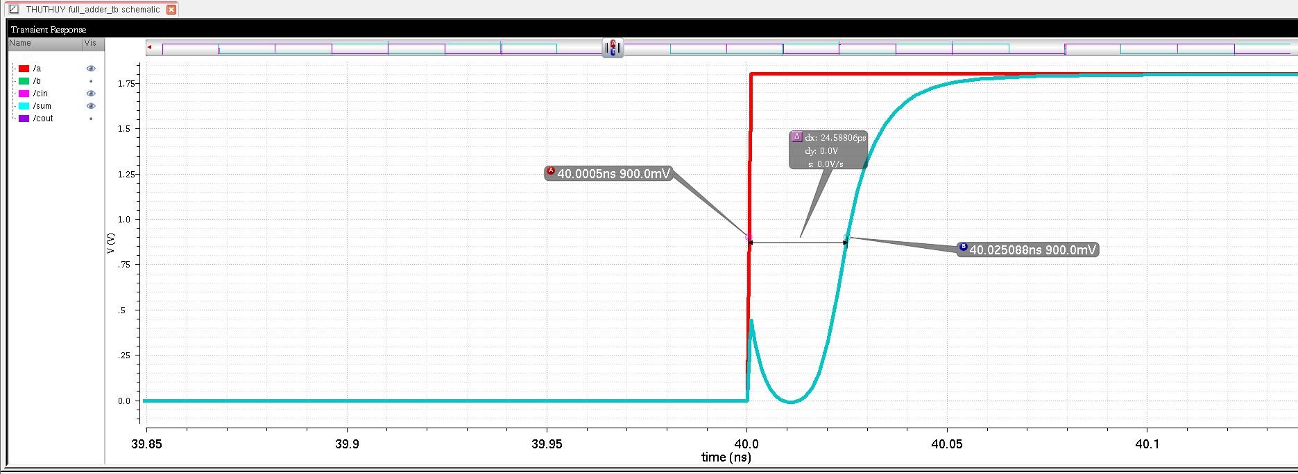
→ t_delay = 24.58806 ps
Bảng so sánh kết quả
Thông số | Extracted | Schematic
$$t_{pdr}$$ | 38.076135 ps | 24.58806 ps
$$t_{pdf}$$ | 29.767857 ps | 16.473717 ps
$$t_{pd}$$ | 33.921996 ps | 20.5308885 ps

*Tính trễ chênh lệch:
${Δt=t}_{pd_extracted }− t_{pd_schematic }=$33.921996 ps - 20.5308885 ps = 13.3911075 ps
d.Độ trễ Cin so với Cout:
*Độ trễ lan truyền cạnh lên: trễ khi đầu ra chuyển từ mức thấp lên mức cao
Schematic
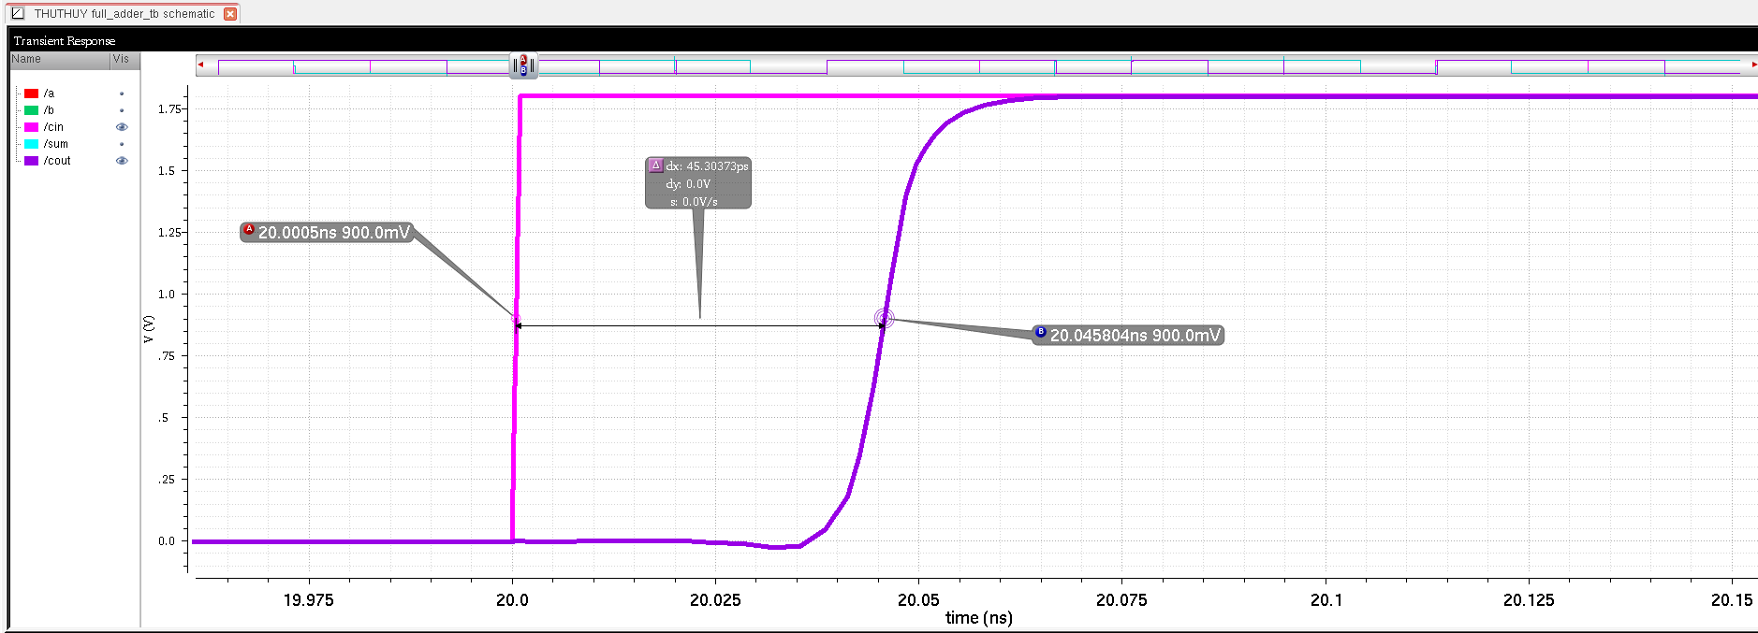
→ t_delay = 45.30373 ps
Extracted
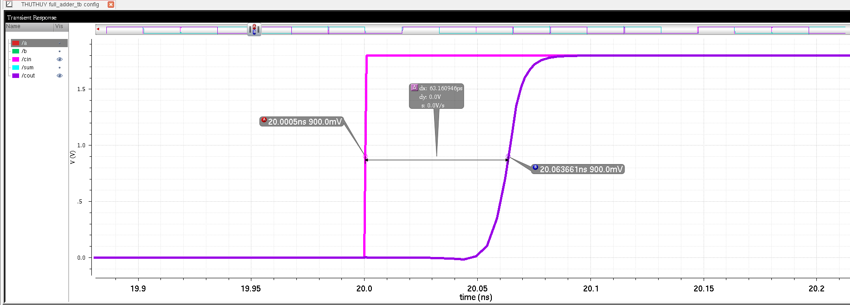
→ t_delay = 63.160946 ps
*Độ trễ lan truyền cạnh xuống : trễ khi đầu ra chuyển từ mức cao xuống mức thấp
Schematic
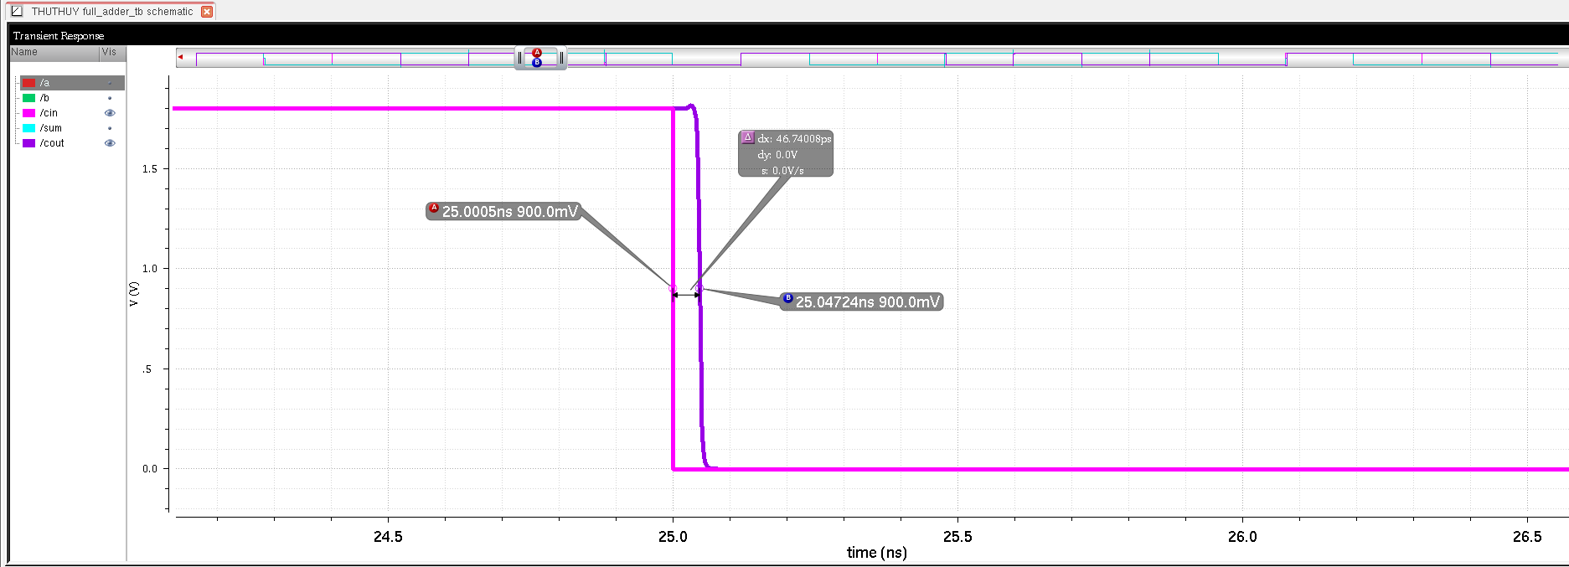
→ t_delay = 46.74008 ps
Extracted
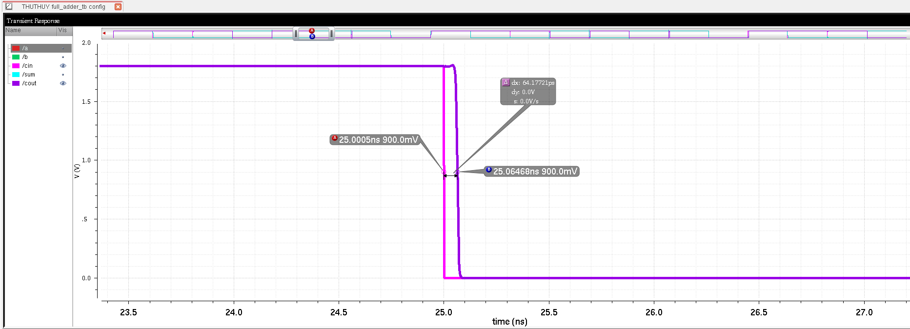
→ t_delay = 64.177721 ps
Bảng so sánh kết quả
Thông số | Extracted | Schematic
$$t_{pdr}$$ | 63.160946 ps | 45.30373 ps
$$t_{pdf}$$ | 64.177721 ps | 46.74008 ps
$$t_{pd}$$ | 63.6693335 ps | 46.021905 ps

*Tính trễ chênh lệch:
${Δt=t}_{pd_extracted }− t_{pd_schematic }=$63.6693335 ps - 46.021905 ps = 17.6473 ps
- Bảng so sánh kết quả:
 | Số tầng logic | $$t_{pd}$$ |  | $${Δt=t}_{pd_extracted }− t_{pd_schematic }$$ | Nhận xét
 | Số tầng logic | Extracted | Schematic | $${Δt=t}_{pd_extracted }− t_{pd_schematic }$$ | Nhận xét
Cin → Sum | 1 cổng XOR | 33.921996 ps | 20.5308885 ps | 13.3911075 ps | Nhanh nhất
Cin → Cout | AND → OR ( 2 tầng) | 63.6693335ps | 46.021905 ps | 17.6473 ps | Trung bình
A/B → Sum | XOR → XOR ( 2 tầng nhưng mạch phức tạp hơn) | 33.92199605ps | 20.5308887 ps | 13.3910718 ps | Nhanh nhất
A/B → Cout | XOR → AND → OR (3 tầng logic) | 70.824375 ps | 48.075215 ps | 22.74916 ps | Chậm nhất

Nhận xét kết quả:
Từ kết quả mô phỏng, có thể nhận thấy độ trễ lan truyền của mạch full adder phụ thuộc trực tiếp vào số tầng logic và loại cổng logic trên đường truyền tín hiệu. Các đường truyền Cin → Sum và A/B → Sum chỉ đi qua cổng XOR nên có độ trễ nhỏ nhất (khoảng 33.92 ps ở extracted), là các đường truyền nhanh nhất của mạch. Đường Cin → Cout đi qua hai tầng logic AND → OR nên có độ trễ ở mức trung bình.
Trong khi đó, đường A/B → Cout phải đi qua ba tầng logic XOR → AND → OR nên có độ trễ lớn nhất , do đó được xác định là đường truyền chậm nhất (critical path) của mạch. Ngoài ra, độ trễ của mạch extracted luôn lớn hơn mạch schematic do ảnh hưởng của tụ điện ký sinh và điện trở dây nối phát sinh trong quá trình layout, làm tăng hằng số thời gian RC và khiến tín hiệu lan truyền chậm hơn. Kết quả mô phỏng phù hợp với phân tích lý thuyết, đồng thời cho thấy ngõ ra Cout quyết định tốc độ hoạt động của mạch full adder.

